Etkileşimli Kriptografik Algoritma Analiz ve Görselleştirme Platformu

GitHub Linki: [Buraya GitHub Repo Linkinizi Yapıştırın] (Not: Repository 'Public' olarak ayarlanmıştır.)

1. Giriş
Kriptografi eğitiminde karşılaşılan en büyük zorluklardan biri, teorik olarak işlenen matematiksel işlemlerin pratikte nasıl çalıştığını takip etmenin zorluğudur. Özellikle karmaşık bit permütasyonları veya matris dönüşümleri gibi işlemlerin kağıt üzerinde anlaşılması zaman almaktadır. Bu projeyi, derste gördüğümüz algoritmaların arka planda nasıl işlediğini adım adım ve görsel bir şekilde ortaya koyan etkileşimli bir eğitim platformu oluşturmak amacıyla geliştirdim. Projenin temel amacı; DES, 3-DES, AES, SHA-256, HMAC ve Rastgele Bit Üretimi (RBG) gibi algoritmaları sadece sonuç odaklı değil, süreç odaklı bir yaklaşımla görselleştirmektir. Özellikle AES şifrelemesinin temelini oluşturan Galois Alanları (GF (2^8)) işlemlerini matris düzeyinde izlenebilir kılmak, projenin en özgün hedeflerinden biriydi.

2. Arka Plan ve Teorik Temeller
2.1 Simetrik Kriptografi: DES, 3-DES, AES
DES (Data Encryption Standard) ve türevi olan 3-DES, Feistel ağı mimarisine dayalı klasik şifrelerdir. DES 64-bit blok ve 56-bit anahtar kullanır; ancak kısa anahtar uzunluğu nedeniyle günümüzde güvensiz kabul edilmektedir. 3-DES ise EDE (Şifreleme-Deşifreleme-Şifreleme) yapısıyla iki farklı anahtar kullanarak etkin anahtar uzunluğunu artırır. Projede gerçek 64-bit DES'e alternatif olarak adım adım izlenmesi daha kolay olan 8-bit S-DES kullanılmıştır; aynı Feistel yapısını daha küçük ölçekte sergiler.
AES (Advanced Encryption Standard), Feistel yerine SP Ağı (Substitution-Permutation) kullanan modern bir blok şifredir. 128-bit blok ve 128/192/256-bit anahtar seçenekleri sunar. Projede AES-128 sıfırdan implement edilmiş ve 10 round'ın tamamı görselleştirilmiştir.
2.2 Galois Alanları (GF (2^8))
AES'teki SubBytes ve MixColumns adımları, GF (2x^8) sonlu alan matematiğine dayanmaktadır. Bu alanda her eleman 8-bitlik bir polinomu temsil eder; toplama XOR'a, çarpma ise x^8 + x^4 + x^3 + x + 1 irreducible polinomu modülüne göre polinom çarpmasına karşılık gelir. aes_core.py dosyasındaki GaloisField sınıfı bu aritmetiği kütüphane bağımlılığı olmadan implement etmektedir.

2.3 Hash Fonksiyonları ve MAC
SHA-256, Merkle-Damgård yapısını kullanan tek yönlü bir hash fonksiyonudur. Mesaj 512-bit bloklara bölünür; 64 round'luk kompresyon fonksiyonu AND, XOR, rotasyon işlemleri ve modüler toplama içerir. 256-bit çıktı üretir.
HMAC (Hash-based MAC), gizli bir anahtar ile hash fonksiyonunu birleştirerek hem bütünlük hem de kimlik doğrulama sağlar. HMAC (K, m) = H((K⊕opad) ∥ H((K⊕ipad) ∥ m)) formülüyle çalışır.
2.4 Rastgele Bit Üretimi (RBG)
Kriptografik güvenlik, tahmin edilemez rastgele sayılara bağlıdır. Projede iki yaklaşım uygulanmıştır:
LFSR (Doğrusal Geri Beslemeli Kaydırma Yazmacı): Belirlenimci (deterministik) ama periyodik bir PRNG; kriptografik kullanım için yetersizdir. Eğitim amaçlı simulasyon olarak dahil edilmiştir.
Kriptografik Güvenli PRNG: Python'un secrets modülü işletim sistemi entropi kaynağını (/dev/urandom vb.) kullanır; kriptografik kullanım için uygundur.
Üretilen bit dizisinin kalitesini değerlendirmek için Monobit Testi (0/1 dengesi) ve Runs (Seri) Testi uygulanmıştır.

3. Sistem Tasarımı
Proje istemci-sunucu (client-server) mimarisiyle geliştirilmiştir:
Katman | Teknoloji | Rol
Backend | Python, Flask | Algoritma çalıştırma, trace verisi üretme
Frontend | HTML5, CSS3, JavaScript | Kullanıcı arayüzü, animasyon, API çağrıları

Backend (core/ klasörü):
aes_core.py: AES-128 sıfırdan yazılmış. GaloisField, AESVisualizer sınıfları.
des_core.py: S-DES ve Triple S-DES sınıfları.
hash_mac.py: SHA-256 ve HMAC hesaplama + pedagojik açıklama.
rbg_core.py: LFSR simülasyonu, CSPRNG ve istatistiksel testler.
app.py: Flask API endpoint'leri (/api/aes, /api/des, /api/hash_mac, /api/rbg).
Her endpoint, hesaplama sonucunun yanı sıra görselleştirme için adım adım trace verisini JSON formatında döndürür.
Frontend:
Kenar çubuğu (sidebar) navigasyonu ile tek sayfalık uygulama.
AES için ileri/geri/otomatik oynat kontrolü ve değişen hücrelerin mavi vurgulanması.
DES için adım adım bit izleme.
RBG için istatistiksel test sonuçlarının renkli gösterimi

4. Uygulama Detayları
4.1 AES-128 Implementasyonu
AESVisualizer sınıfı 4 temel dönüşümü ve anahtar genişletmeyi (KeyExpansion) içerir:
SubBytes: Her byte S-Box üzerinden ikame edilir. S-Box, GF (2^8)'de çarpımsal ters alma + afin dönüşüm ile oluşturulmuştur.
ShiftRows: Satır i, i adım sola döngüsel kaydırılır (i = 0,1,2,3).
MixColumns: Her sütun, GaloisField.multiply() kullanılarak sabit MDS matrisi (2,3,1,1 / 1,2,3,1 / ...) ile çarpılır.
AddRoundKey: Her byte, ilgili round key byte'ı ile XOR'lanır.
KeyExpansion: RotWord, SubWord, Rcon sabitleri ile 11 adet 128-bitlik round key üretilir.
Her dönüşüm sonrası durum (state) trace listesine eklenir. Toplam 41 adım (1 başlangıç + 10×4 adım) frontend'e gönderilir.
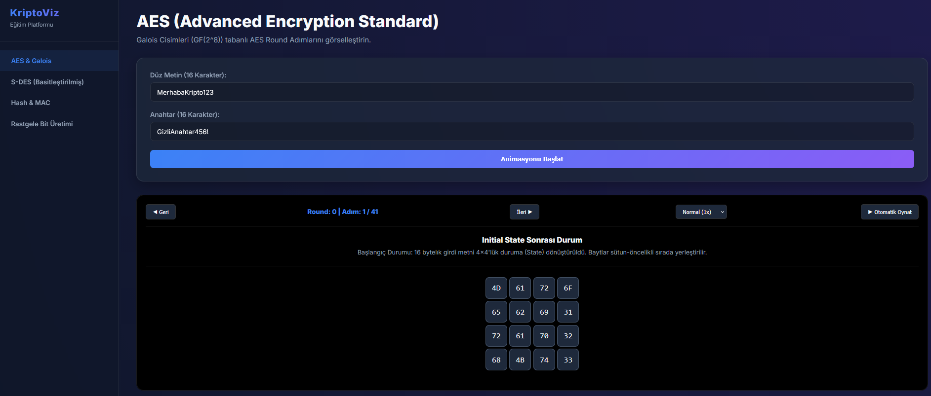

4.2 S-DES ve 3-S-DES
Gerçek DES'in bütün yapısal özelliklerini (IP, EP, F-function, S_Box'lar, P4, IP⁻¹) daha küçük ölçekte taşır. TripleSDES.encrypt(), SDES.encrypt → SDES.decrypt → SDES.encrypt sırası ile EDE modelini uygular.
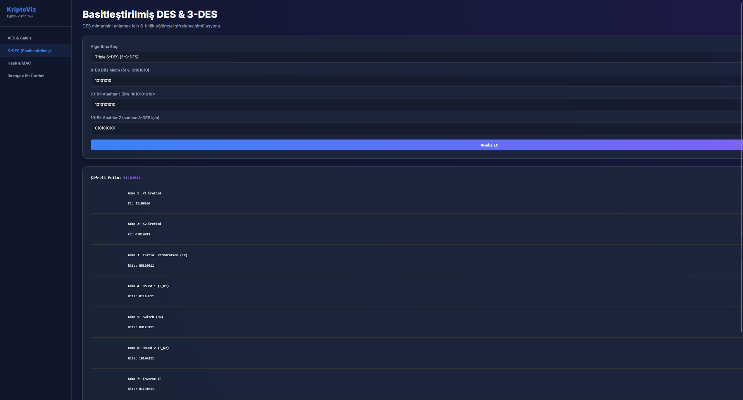
4.3 Hash/MAC
hashlib.sha256 ile gerçek SHA-256 hesabı yapılır; sonuca ek olarak algoritmanın padding, başlangıç değerleri, kompresyon fonksiyonu gibi iç adımları metin olarak açıklanır. HMAC için hmac.new() kullanılır.
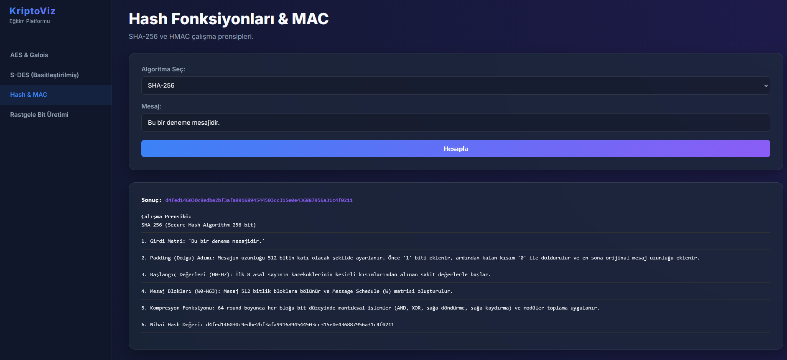
4.4 RBG ve İstatistiksel Testler
LFSR, her adımda belirtilen tap konumlarındaki bitleri XOR'layarak yeni feedback biti üretir. İstatistiksel kalite, _runs_test() metoduyla değerlendirilir: toplam seri sayısı, en uzun 0 ve 1 serileri raporlanır.
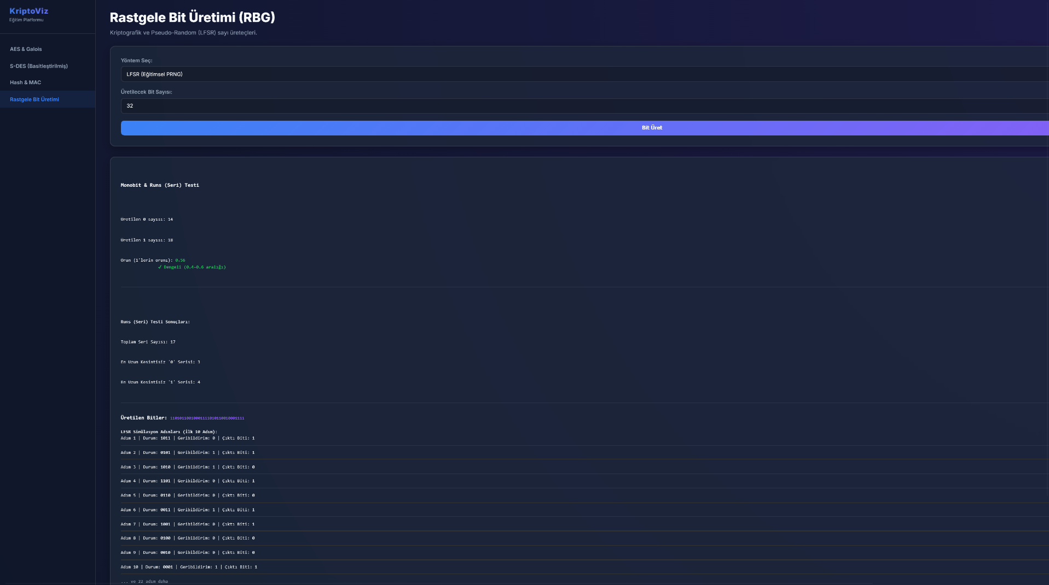
5. Kullanılabilirlik ve Eğitimsel Değerlendirme
Projenin temel başarısı, karmaşık kriptografik yapıları kolay erişilebilir ve anlaşılabilir bir görsel formata dönüştürebilmesidir:
AES görselleştirmesinde yer alan hız kontrolleri ve mavi renkli hücre takibi, kullanıcının adım adım gerçekleşen dönüşümleri rahatça incelemesini sağlarken, pedagojik açıklamalar süreci destekler.
S-DES mimarisinin bit seviyesinde izlenebilir olması, algoritmanın mantıksal akışını (Feistel ağı) şeffaflaştırır.
RBG modülünde uygulanan istatistiksel testler, üretilen dizilerin rastgelelik kalitesini görselleştirerek uygulamanın pedagojik değerini tamamlar.

6. Sonuç ve Gelecek Çalışmalar
Proje kapsamındaki tüm teknik gereksinimler tamamlanmıştır: AES ve S-DES/3-S-DES implementasyonları, görselleştirme motoru (adım adım + animasyon), GF(2^8) aritmetiği, Hash/MAC analizi ve RBG istatistiksel testleri.
Gelecekte eklenebilecek özellikler:
RSA ve Diffie-Hellman gibi asimetrik algoritmalar.
AES deşifreleme (InvSubBytes, InvShiftRows, InvMixColumns) görselleştirmesi.
CBC, CTR gibi işlem modlarının simülasyonu.
7. Kaynakça
1. Stallings, W. (2017). Cryptography and Network Security: Principles and Practice (7th ed.). Pearson.
2. NIST FIPS PUB 197: Advanced Encryption Standard (AES), 2001.
3. NIST FIPS PUB 180-4: Secure Hash Standard (SHS), 2015.
4. NIST FIPS PUB 198-1: The Keyed-Hash Message Authentication Code (HMAC), 2008.
5. Python Resmi Dokümantasyonu — hashlib, hmac, secrets modülleri. https://docs.python.org
6. Schaefer, E. (1996). A Simplified Data Encryption Standard Algorithm. Cryptologia, 20(1), 77–84.

